包裝設計概念 98.09.02陳美珠
【一】包裝型態的分類
- 個包裝：將物品個別加以包裝，其目的在於提高物品的商業價值，故設計表現上必須將視覺表現出來。
- 內包裝：內包裝是包裝貨物的內部包裝，將物品或個包裝一個或兩個以上的單位予以整體包裝，其目的是為避免物品受水分、光、熱及外力衝擊而受到損害，例如數個個包裝集合而成的禮盒，就屬於內包裝。
- 外包裝：外包裝是指包裝貨物的外部包裝，其主要目的是以方便物品運輸為目的，必須考慮其保護和搬運作業而裝於箱、袋，並視需求度施以緩衝、固定、防濕、防水等技術。
【二】包裝設計的分類
- 商業包裝：主要以零售為主的商業交易為對象，將物品之一部分或整批所做的包裝，著重在銷售的易賣性，所以常見以新奇和美麗的外觀來滿足消費者，進而激起購買慾望。其主要的功能在促進批售、零售與使用方便，例如個包裝或內包裝。
- 工業包裝：以產品或物品之運輸或保管為目的之包裝，其主要是著重在產品儲運成本的合理化。

良與劣的包裝設計 98.09.02陳美珠
- 說明
生活中，總有許多物品的包裝具有好與壞的差別，請收集生活中的劣質或優良包裝物品（兩件）進行發表。
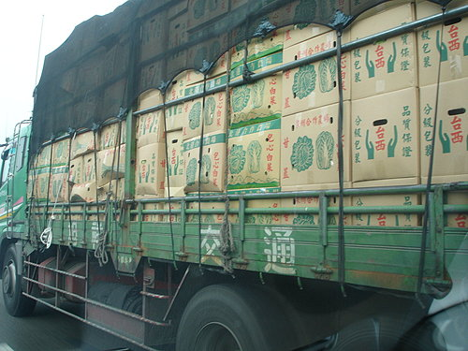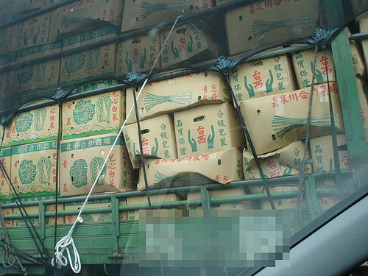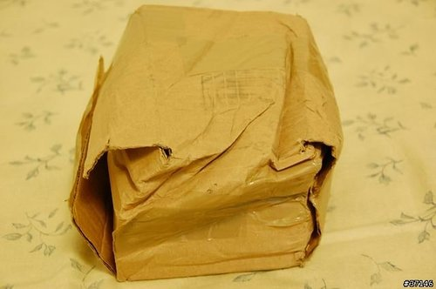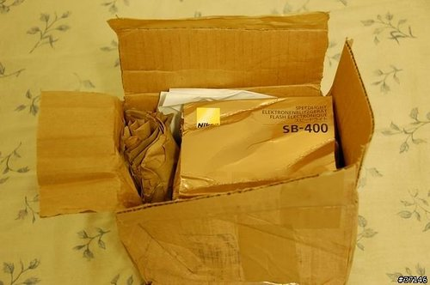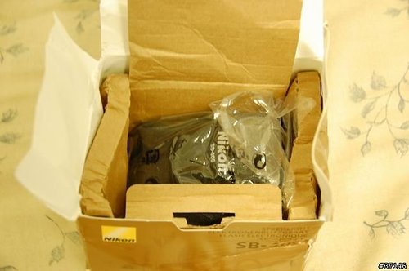
- 使用合身的運輸外紙箱，若要填補空間務必使用扎實材質，而非心理作用的填充。
- 在運輸外箱做警告標語，如易碎品或小心輕放等字體，或是換一家運輸公司。
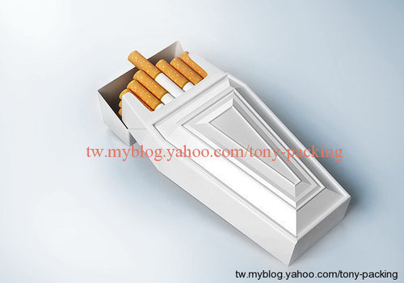
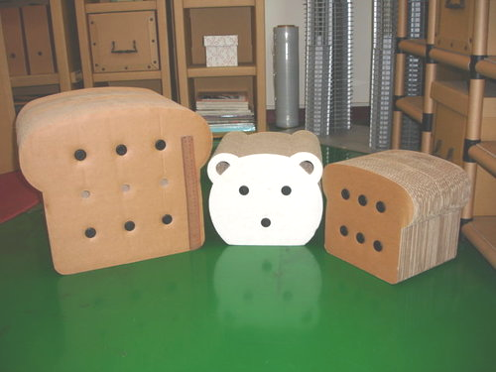
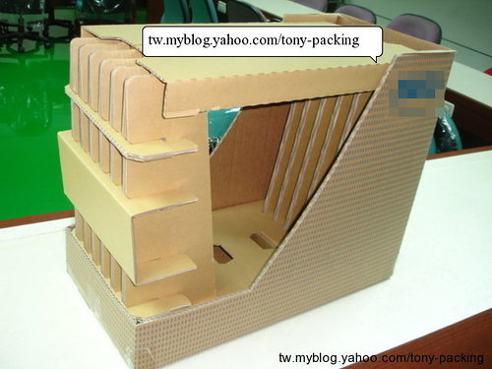
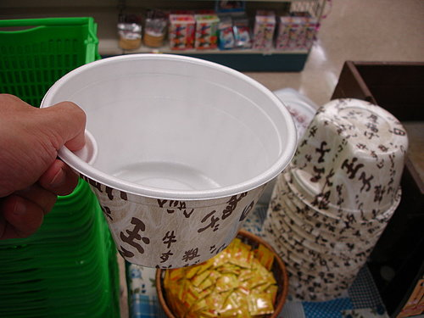
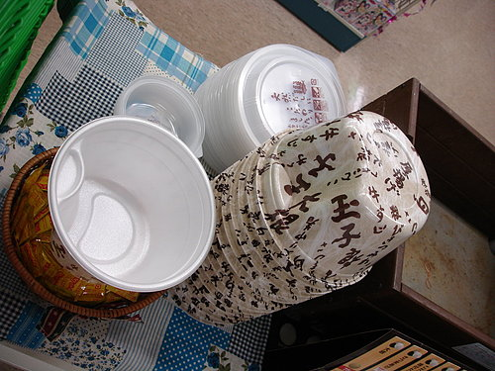
（1） （2） （3） （4）
1. 香菸包裝做出像棺木的造型，包裝意義高過於所要傳達的意境。包裝本身是一個很撼動人心的警示，但應該沒有任何一家香菸公司敢採用吧！
2. 以瓦楞紙板構成的傢俱設計。
3. 液晶螢幕面板的多台式包裝，使用瓦楞紙板，利用卡栓的方式卡住固定，完全沒有使用黏膠。
4. 黑輪湯碗的設計：防燙手設計，內凹的區域是避免手被黑輪湯燙到。
- 發表形式與時間規劃
09/11（五）座號 ”單號” 發表，每人五分鐘；選出最佳者三名給予獎勵。
09/18（五）座號 ”雙號” 發表，每人五分鐘；選出最佳者三名給予獎勵。

易碎品的包裝設計＞＞以雞蛋為例 98.08.29陳美珠
- 說明
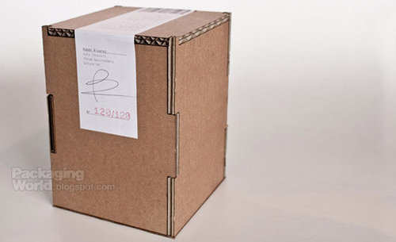
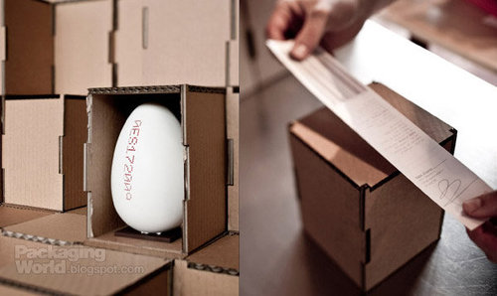
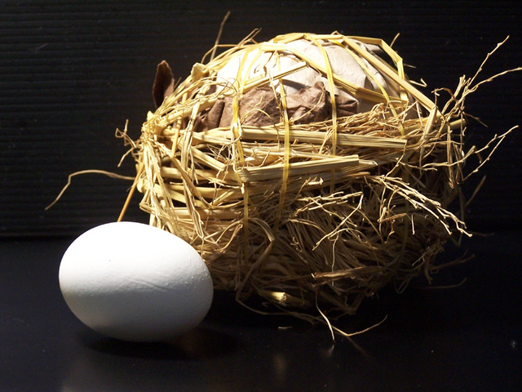
白淨的膚色、渾圓的體態、易碎的特質、手心大的尺寸，它是營養的代名詞，每天你都會接觸它，看它、吃它；或許當所有消費者將它買回家的同時，偶爾會發現「怎麼又破了好幾顆！」，我們可能都曾有過這樣的經驗。甚至我們看膩了一成不變的包裝形式，盛裝了一盒四顆、六顆或十顆，卻無法徹底保護它的安全，該是革新的時候了！請發揮您的想像力，為雞蛋設計出更牢固而美觀的包裝盒吧！
- 設計要求
- 以一顆~四顆雞蛋進行包裝。
- 材質不限，但須考量視覺美感。
- 包裝後之體積不宜過大，需考量運送或販售的便利性。
- 包裝成本不宜太高，以免影響銷售。
- 包裝耐力要夠強，需由教室講桌高度墜下，而不會破裂。
- 評分重點
1.保護力＋創新度（50%）：雞蛋未破裂及材料、技法運用獨創性。
2.視覺美感（50%）：須具設計感。
- 時程規劃
09/25（五）課堂製作與檢討
10/02（五）課堂製作與檢討
10/09（五）第一次評分
10/16（五）第二次評分：分數不滿意者補打成績，逾時不計分。
- 概想發想（以文字或草圖方式，工具及技法不限，將概念繪製於下方及背面）

姓名： 座號：
美三義【表現技法】綠色設計 98.08.29陳美珠

(一)綠色概念：省資源、易回收、低污染。
(二)綠色設計創新：結構性、功能性、實用性、美觀性。
(三)經濟及環境效益：減少包材、減少物流成本、降低對環境衝擊等，需提供量化資料說明。
3.美感藝術：美觀性、視覺呈現、文化性及其他美感藝術呈現。

(一)推動綠色包裝設計；
(二)宣導避免過度包裝；
(三)提升社會大眾綠色包裝設計認知；
(四)引導包裝產業運用綠色包裝設計，降低包裝及包裝廢棄物之環境衝擊；
(五)鼓勵產品包裝創新與綠色行銷。

綠色設計的起源
設計應該認真考慮有限的地球資源的使用，為保護地球的環境而服務。
隨著科技的發展以及人類物質文明和精神文明的不斷提高，人類意識到生存的環境日益惡化，可利用的資源日趨枯竭，經濟的進一步發展受到了嚴重製約，這些問題直接影響到人類文明的繁衍，從而提出了可持續發展的戰略。

綠色設計的定義
綠色設計（Green Design）也稱生態設計(Ecological Design)、環境設計（Design for Environment）、環境意識設計（Environment Conscious Design）。在產品整個生命週期內，著重考慮產品環境屬性（可拆卸性，可回收性、可維護性、可重複利用性等）並將其作為設計目標，在滿足環境目標要求的同時，保證產品應有的功能、使用壽命、質量等要求。
綠色設計的原則被公認為“3R”的原則，即Reduce ,Reuse, Recycle，減少環境污染、減小能源消耗，產品和零部件的回收再生循環或者重新利用。
綠色設計中的內容
綠色設計在產品的設計、經濟分析、生產、管理等各階段都有不同的應用：
1.綠色材料選擇與管理
所謂綠色材料指可再生、可回收，並且對環境污染小，低能耗的材料。
a.選用易於再利用、回收、再製造材料，提高資源利用率。
b.避免選用有毒、有害和輻射特性的材料。
c.盡量減少材料的種類，以便減少產品廢棄後的回收成本。
2.產品易回收結構的設計
資源回收和再利用是回收設計的主要目標。
在產品設計時就要充分考慮到該產品報廢後回收和再利用的問題。包括便於零件的拆卸和分離的結構設計，降低產品的裝配和拆卸成本，盡可能採用最簡單的結構和外形，採用易於拆卸得連結方法，拆卸部位的緊固件數量盡量少。
3.產品的包裝設計
產品的綠色包裝，主要有以下幾個原則：
a.材料最省，即綠色包裝在滿足保護、方便、銷售、提供信息的包裝基本功能條件下，應使用材料最少的適度包裝。
b.採用可回收或易於降解、對人體無毒害的包裝材料。 例如紙包裝。
c.易於回收利用和再循環的包裝材料，提高包裝物的生命週期，從而減少包裝廢棄物。
綠色設計的思維
綠色設計是針對在產品設計中體現的人性化設計思想，因此綠色設計可以說是人性化設計思想的進一步深化。
人性化設計的原則可以概括為「以人為本」，在設計中以人為軸心進行設計思考。但在以往的產品設計中，由於過分強調了個體的人、小範圍的人，忽略了宏觀的人類乃至整個社會和自然環境，從而導致了資源匱乏、污染嚴重等種種問題的出現。
綠色設計的原則以「自然為本」，在環保、節能的同時，還要能更好的滿足產品的使用者的要求，包括功能要求、安全要求、舒適性、經濟性、美觀等等。 強調環保宏觀的人，忽略功能性、美學性上的基本要求，這也是目前許多綠色設計的一個盲點。
因此在產品設計中，綠色設計的內容還要加入產品「以人為本」的人性化設計，使產品能更滿足個人的需要，包括功能性、安全性、舒適性和審美性等，這樣才能算得上真正意義上的綠色產品。

